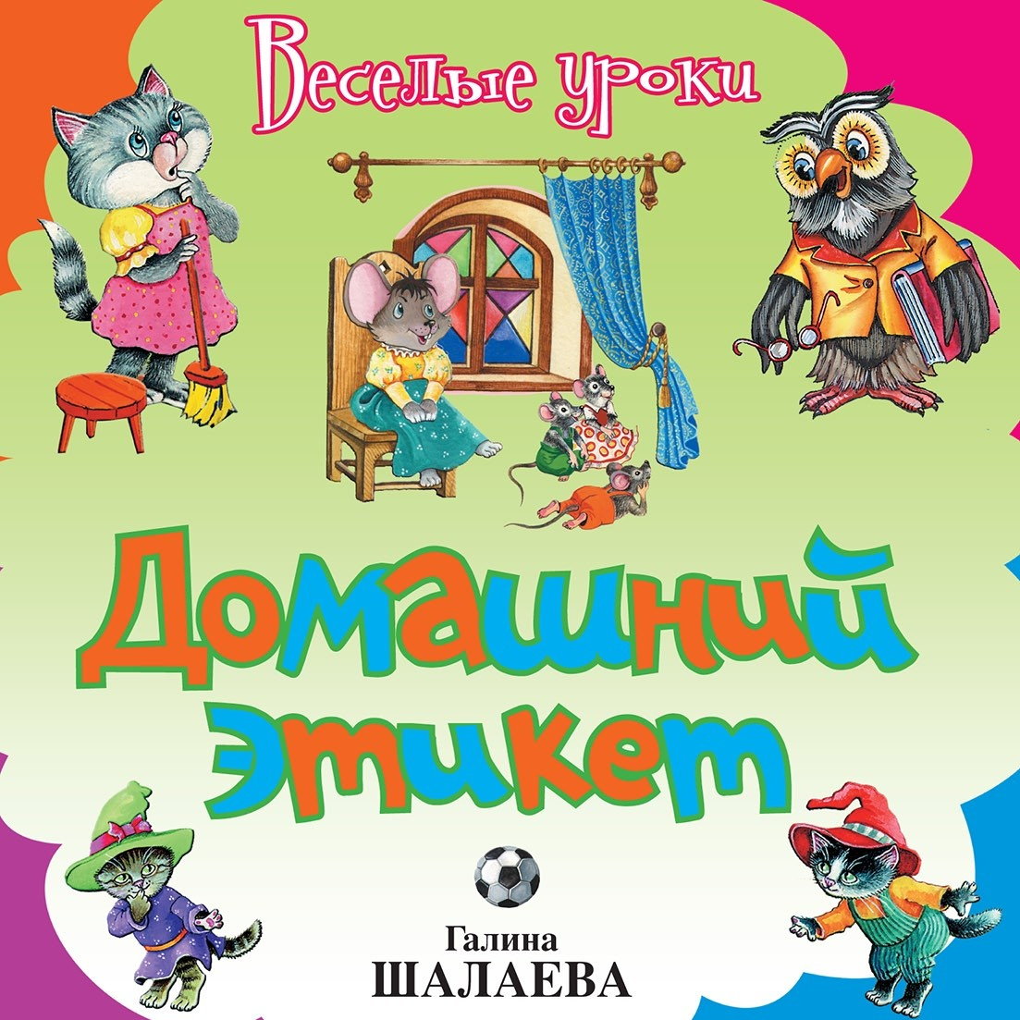

Г. П. Шалаева

Домашний этикет

АСТ · СЛОВО
Москва

УДК 372.3/4:394/395 ББК 88.8
Ш18
Г. П. Шалаева

Печатается с разрешения издательства ООО«Филологическое общество “СЛОВО”»

Ш18
Шалаева, Г.П.
Домашний этикет / Шалаева Г. П. — М.: АСТ: СЛОВО, 2009.
— 36 с.
Эта прекрасно иллюстрированная книга познакомит вашего малыша с основами этикета. Весёлые стихи помогут ребёнку понять, как вести себя дома. Издание послужит за- мечательным подарком любому малышу.

УДК 372.3/4:394/395 ББК 88.8

ISBN 978-5-17-059596-9 (АСТ)
ISBN 978-5-8123-0511-6 (СЛОВО)

© ООО«Филологическое общество “СЛОВО”», 2009
© ООО«Филологическое общество “СЛОВО”», оформление, 2009


Филин крыльями взмахнул, На народ лесной взглянул
И промолвил: — Что ж, друзья, Расскажу сегодня я,
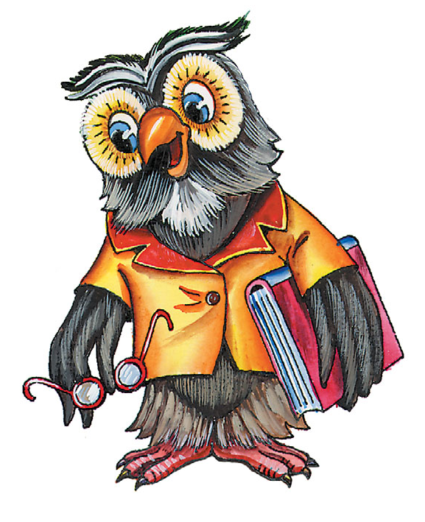
Как вам дома нужно жить, За порядком как следить, Папе с мамой помогать Дом уютный создавать.

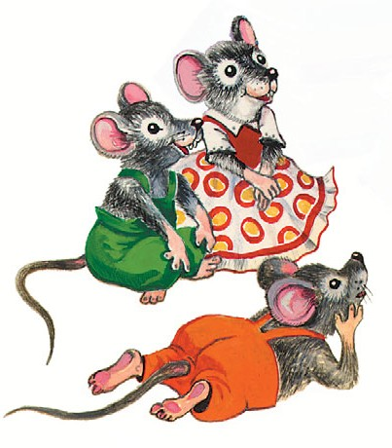
3

Будь дома вежливым и аккуратным

Кот в гостях воспитан был: Правильно ел мясо, рыбу, Раз двенадцать говорил Он хозяевам «Спасибо!»

Вот домой вернулся Кот, И, не вымыв даже лапы, Он скорей за стол идёт
К удивленью мамы с папой.

Локти Кот на стол поставил. Ну, а где же этикет?
Кот его в гостях оставил! Дома вежливости нет!

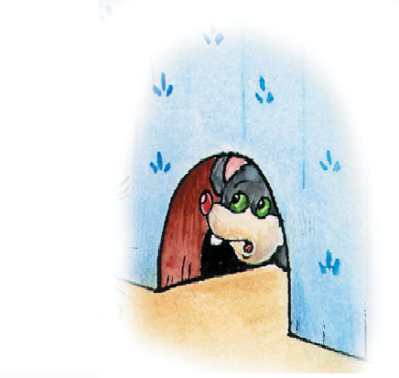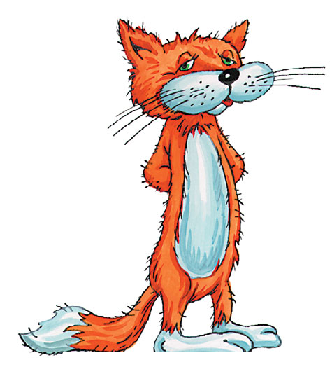Быть нельзя невежей дома, А учтивым — у знакомых.
Вежливость — не для гостей, С ней повсюду мы живём,
У воспитанных детей Вежливость всегда во всём!

Нельзя быть на людях хорошим, а дома плохим.
Запомни!
Запомни!
Вежливость нужна везде.

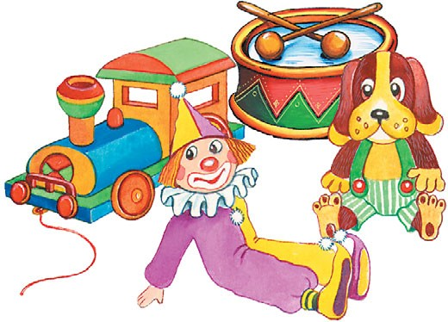
Всегда следи за порядком в своей комнате
Игрушек много у меня, — Я их не убираю,
Хотя они уже два дня Всем проходить мешают!
И что же вышло? — Сам упал, И было очень больно!
С тех пор я убираться стал — И все теперь довольны!

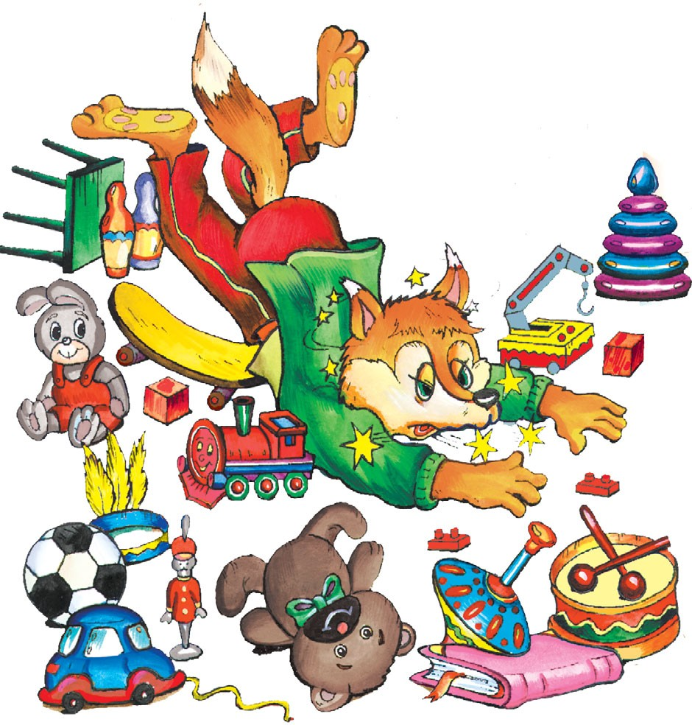

Учись правильно одеваться
Я уже совсем большой — Сам решил одеться.
Но когда я подошёл
В зеркало смотреться,
То увидел, что не так Мама одевала:
На руке один башмак, А перчаток мало.
Сколько ног имею? Две! А носок всего один!
И штаны на голове — Вот какой у мамы сын!
Чтоб не стали вы смеяться, Лучше всё скорей сниму!!! Но пора уж научиться Одеваться самому.

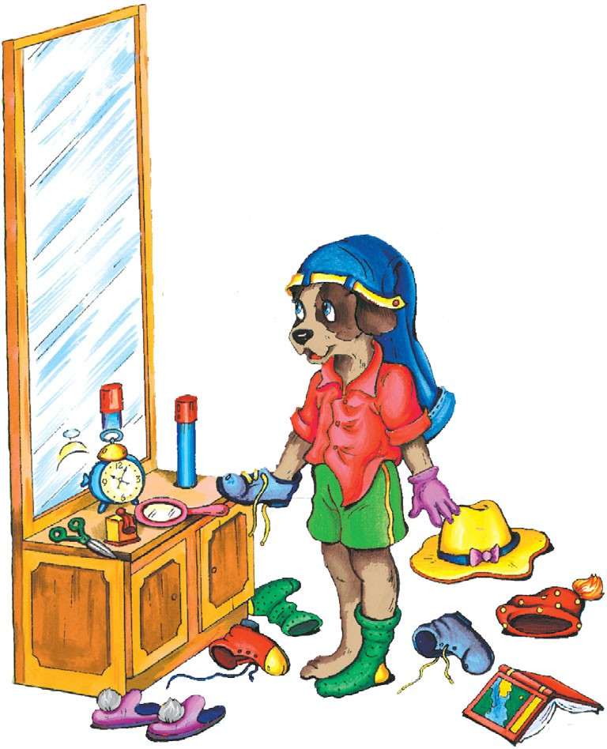

Никогда не ломай мебель
По дивану я скакал — Седока изображал,
А диван скрипел, кряхтел И конём быть не хотел.
Вдруг он треснул — и со звоном, Будто чёрные вороны,
Кверху вылезли пружины И торчат наполовину!!!

Конь мой бедный!!! Как же быть? Как теперь тебя зашить?
Где я ночью буду спать? Как же маме отдыхать? Зря я выдумал коня...
Мой диван, прости меня!

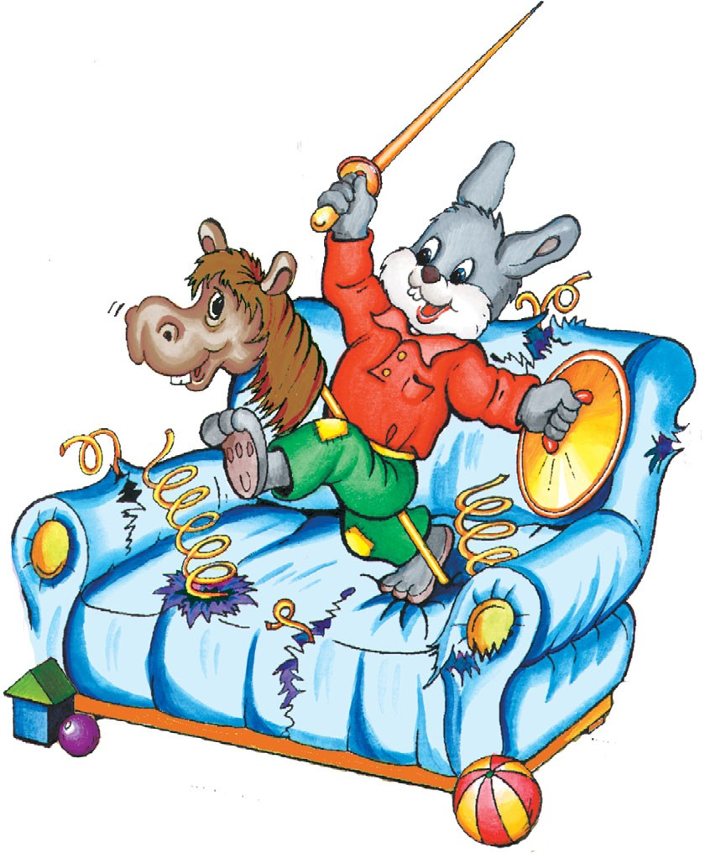

Не гоняй мяч по комнате
Я так люблю играть в футбол И забивать в ворота гол!

Как жаль, что дома нет ворот, Быть может, дверь мне подойдёт?

Удар! Ура! Я гол забил!!! Но мяч куда-то отскочил,

Со шкафа сбил большую вазу — Осколки полетели сразу.

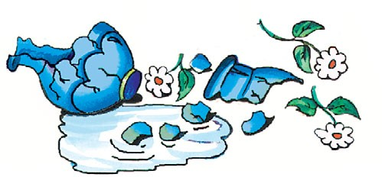
Вот ужас! Кто мог ожидать! Не буду дома мяч гонять!

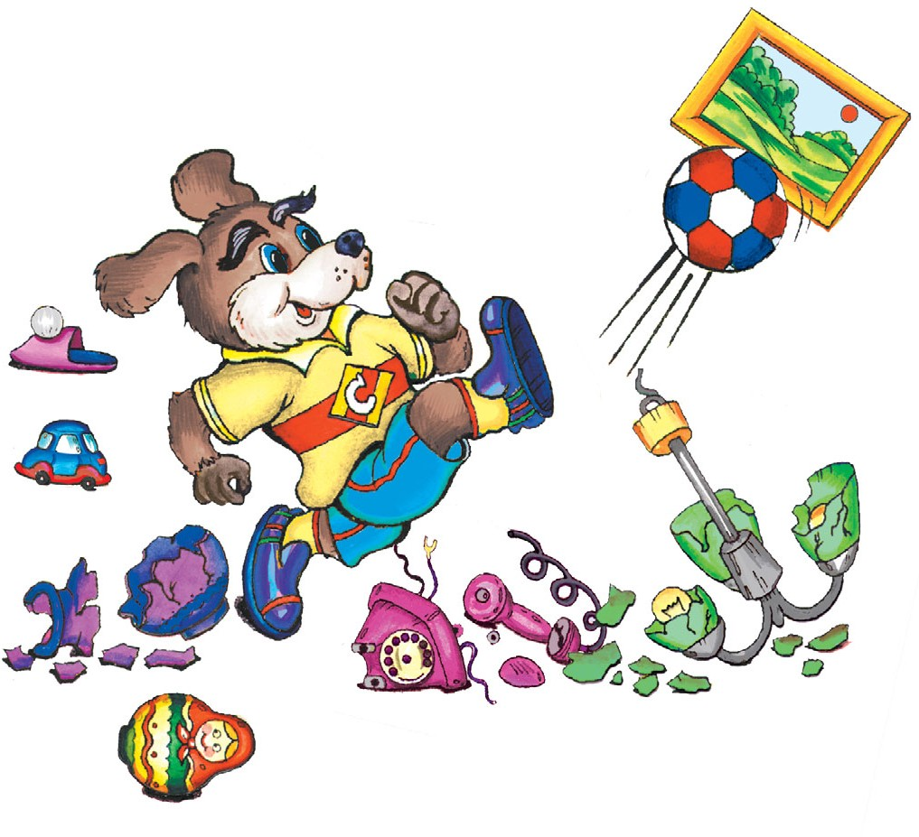

13

Не рисуй на обоях
Я стать художником мечтаю, Всё разукрашу о-го-го!
Свою мечту осуществляю, Пока нет дома никого.

Недавно был ремонт у нас, Обои дома — высший класс! Я обратил на них вниманье —
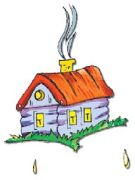
Ну чем не холст для рисованья?

Я краски масляные взял, Мелки, фломастеры достал И начал рисовать пейзаж:
Дома, машину и гараж.

Всё просто классно получалось! Но вот от мамы мне досталось.

Она сказала мне серьёзно:
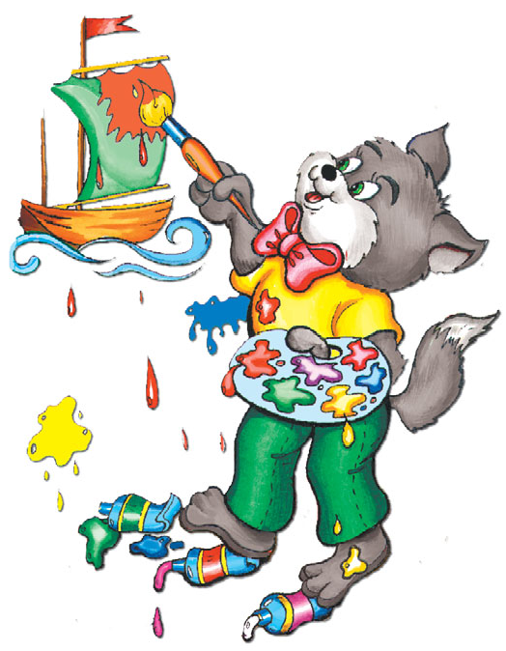
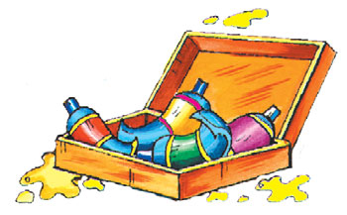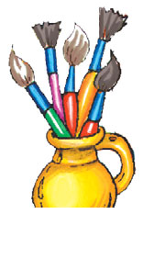— Сынок, учти, пока не поздно! Хоть рисовать учиться важно, Но только на листах бумажных.

Обои в доме не годятся, Чтобы на них тренироваться! Ведь ты испортил всё вокруг!
Не делай больше так, мой друг.

Не порть шторы и одежду
Мама работала, деньги копила, Новые шторы однажды купила.
Как мне понравились новые шторы! Были на них золотые узоры,
И расцветали на шторах букеты Жёлтого, красного, синего цвета. Как перед этой красой устоять? — Буду букеты из штор вырезать,
Их на бумагу наклеивать буду, Чтобы картины развесить повсюду!
Только вот мама, вернувшись с работы, Вдруг побледнела слегка отчего-то,
От красоты такой в ужас пришла, Долго сказать ничего не могла, Ну а потом отругала меня,
Не говорила со мною два дня.

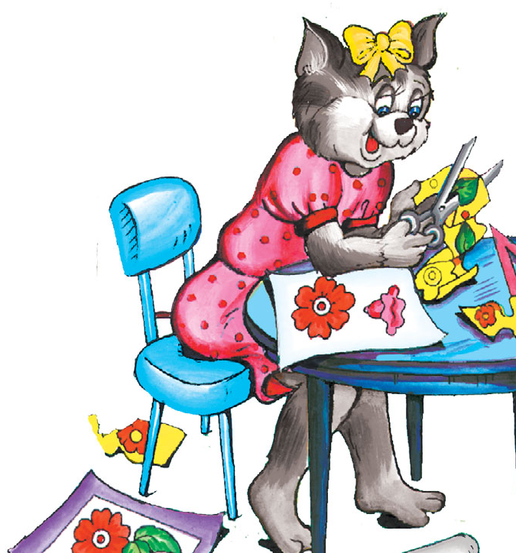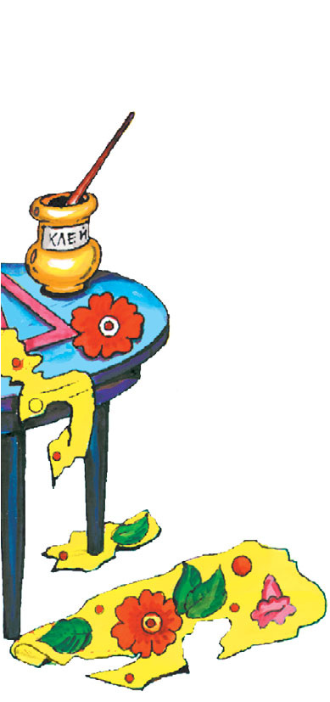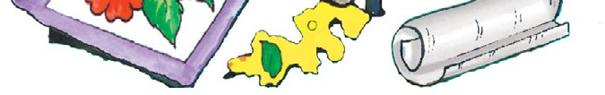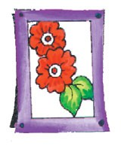
Ведь оказалось: испорчены я шторы, Новые купим, наверно, не скоро!

Не играй со спичками — это опасно!
Я спичек коробок нашёл И высыпал его на стол,
Хотел устроить фейерверк — Всё полыхнуло, свет померк!
Не помню больше ничего! Лишь пламя жжёт меня всего… Я слышу крики, шум воды… Как много от огня беды!
Меня спасти едва успели, А вот квартиру не сумели. Теперь в больнице я лежу И боль едва переношу.
Хочу напомнить всем, друзья: Играть со спичками нельзя!!!

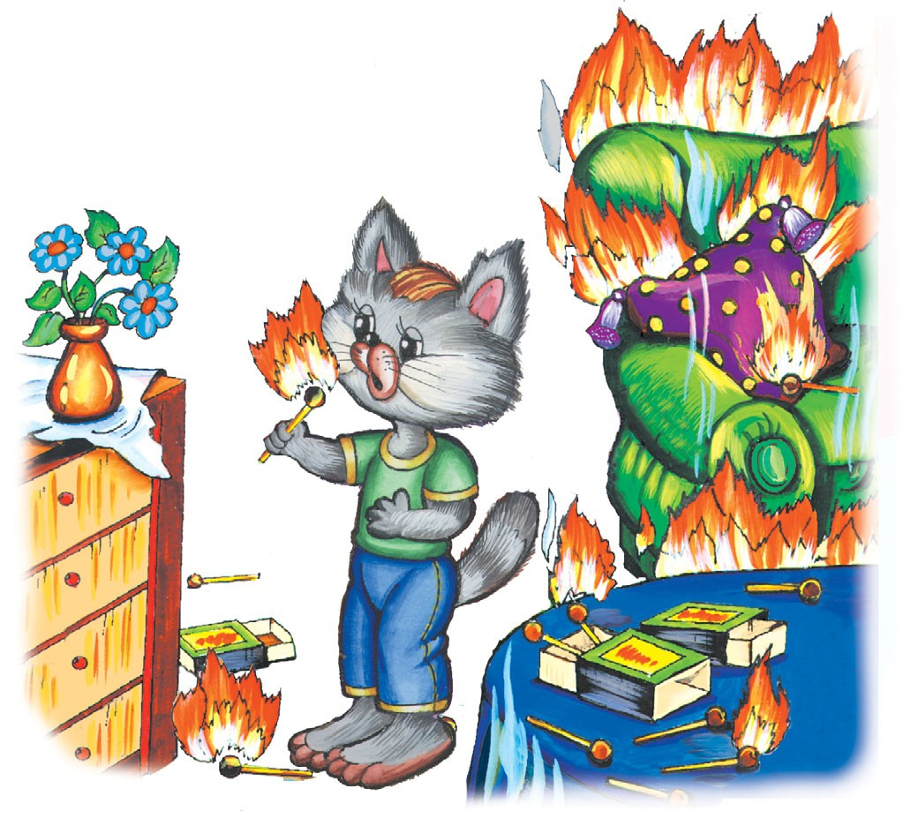

Не подходи к газовой плите
На кухне газ у нас горит, Меня он тянет, как магнит.
Как мама, я хочу уметь
Все ручки на плите вертеть,
И спички ловко зажигать,
И газ включать и выключать.
Но мама строго мне сказала:
— К плите чтоб руки не совала!
Опасно это, так и знай! Пока за мной понаблюдай,
Учись на кухне помогать, Посуду мыть и вытирать,
А к газу ты не подходи — Сперва немного подрасти!

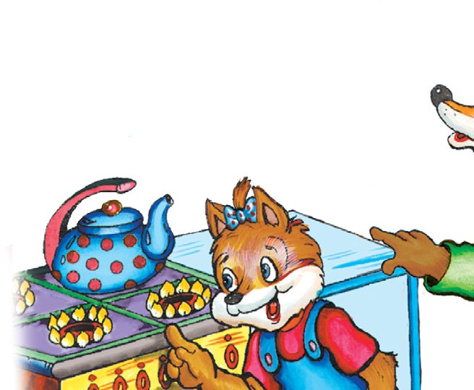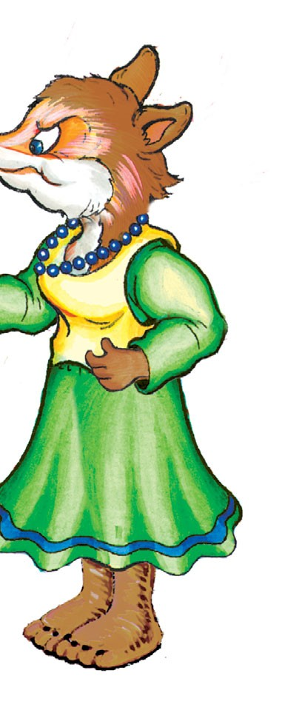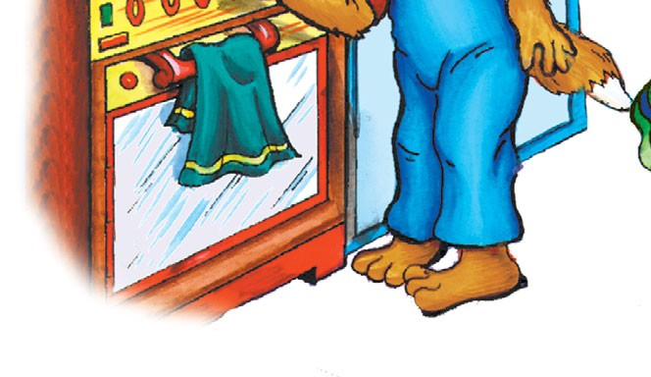

Никогда не порти книги
Знать обязаны детишки,
Что не надо портить книжки:
В них не стоит рисовать И листочки вырывать!
Все странички в них важны, Книжки вы беречь должны.
А закончили читать — Книжку надо в шкаф убрать.
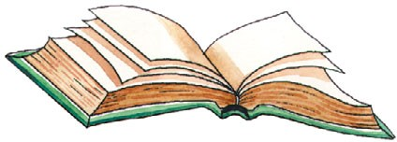
Книжек много есть вокруг, Каждая — прекрасный друг.

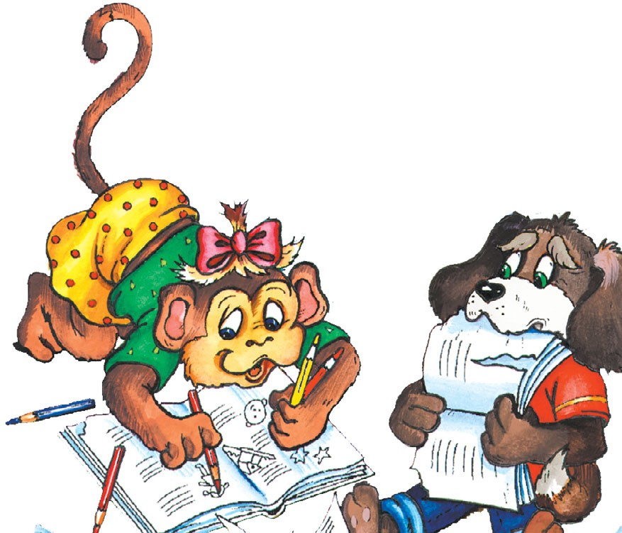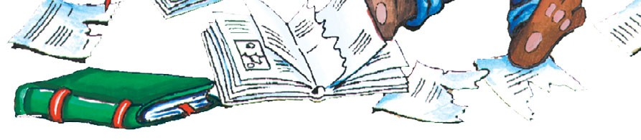

23

Будь осторожен при обращении с источником тока
Ты, малыш, запомнить должен: Будь с розеткой осторожен!
С ней никак нельзя играть, Гвоздики в неё совать.

Сунешь гвоздик ненароком — И тебя ударит током,
Так ударит, что, прости, Могут даже не спасти.

Дело кончится бедой — Ток в розетке очень злой!!!

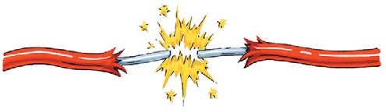

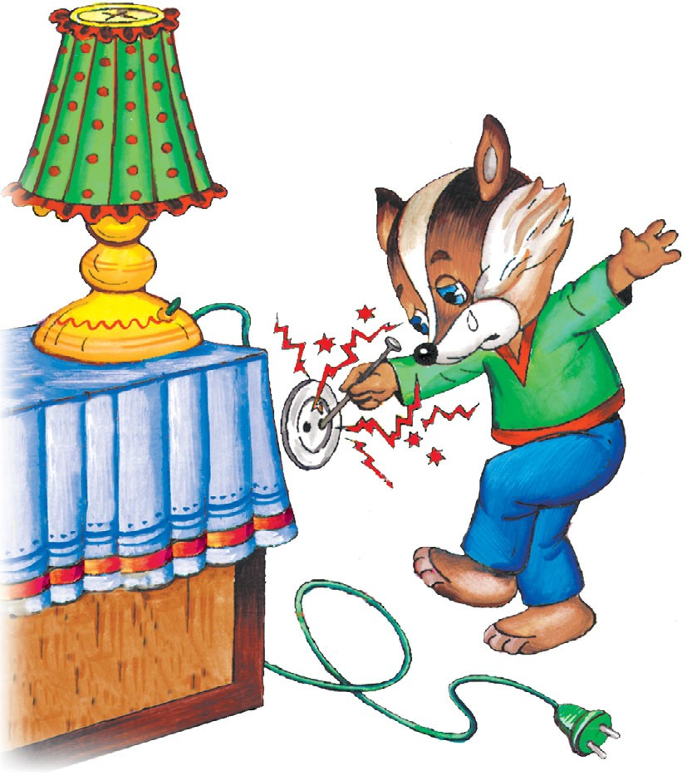

Не ешь незнакомые таблетки
Все маленькие детки Обязаны узнать:
Пилюли и таблетки Тайком нельзя глотать!
Когда вы заболели, Тогда врача зовут,
И взрослые в постельку Таблетки принесут.
Но если не больны вы,
В таблетках — только вред! Глотать их без причины Нужды, поверьте, нет!
Ведь отравиться можно И даже умереть!
Так будьте осторожней — Зачем же вам болеть?

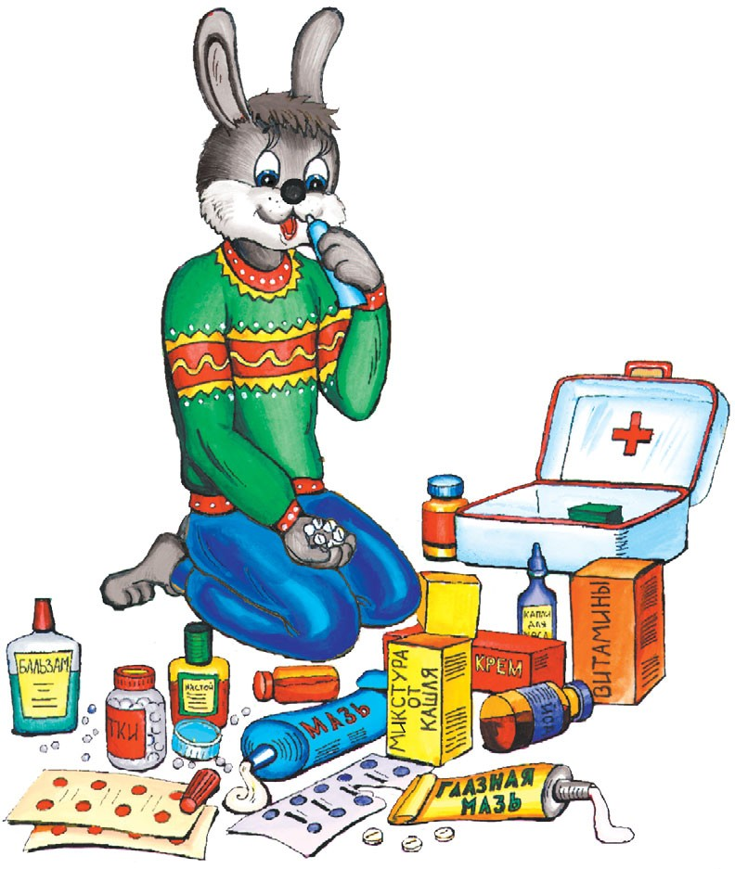

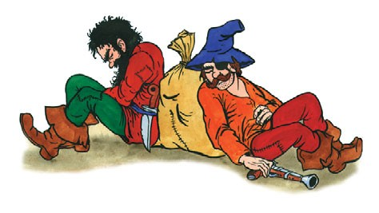
Не открывай
дверь чужим людям
Если в дверь звонит звонок — Посмотри сперва в глазок, Кто пришёл к тебе, узнай,
Но чужим не открывай!
Если нет глазка, тогда
«Кто там?» спрашивай всегда, А не станут отвечать —
Дверь не вздумай открывать!
Если в дверь начнут ломиться — То звони скорей в милицию!

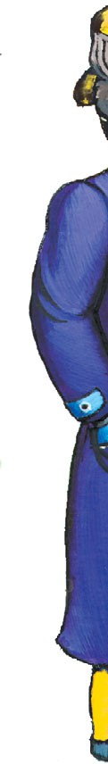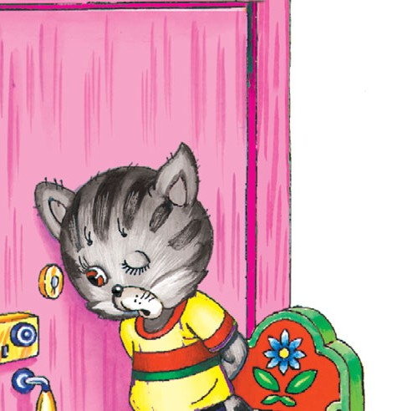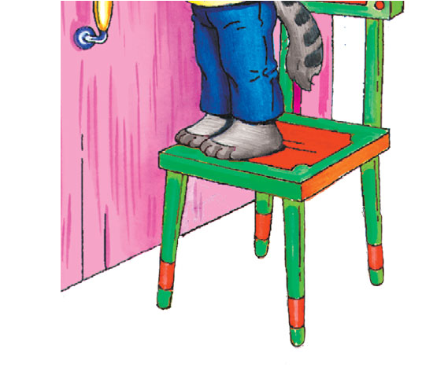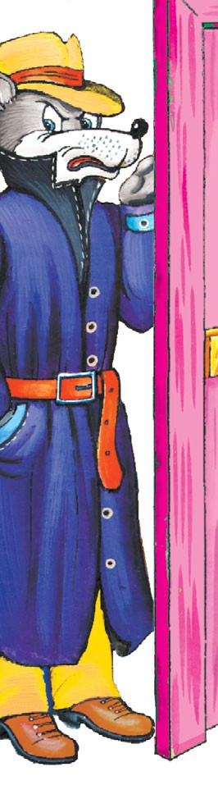

Не балуйся с телефоном
Нам включили телефон. До чего красивый он!
Красный, лаковый, блестит, Громко, радостно звонит!
Как же мне с ним поиграть? — Буду просто диск вращать!
Интересная игра: Набираю номера,
Всё куда-то попадаю,
А куда — и сам не знаю, Мне о чём-то говорят, Даже сердятся, кричат;
Я же в трубку помолчу — Положу и хохочу!!!
Мама сзади подошла И веселье прервала,

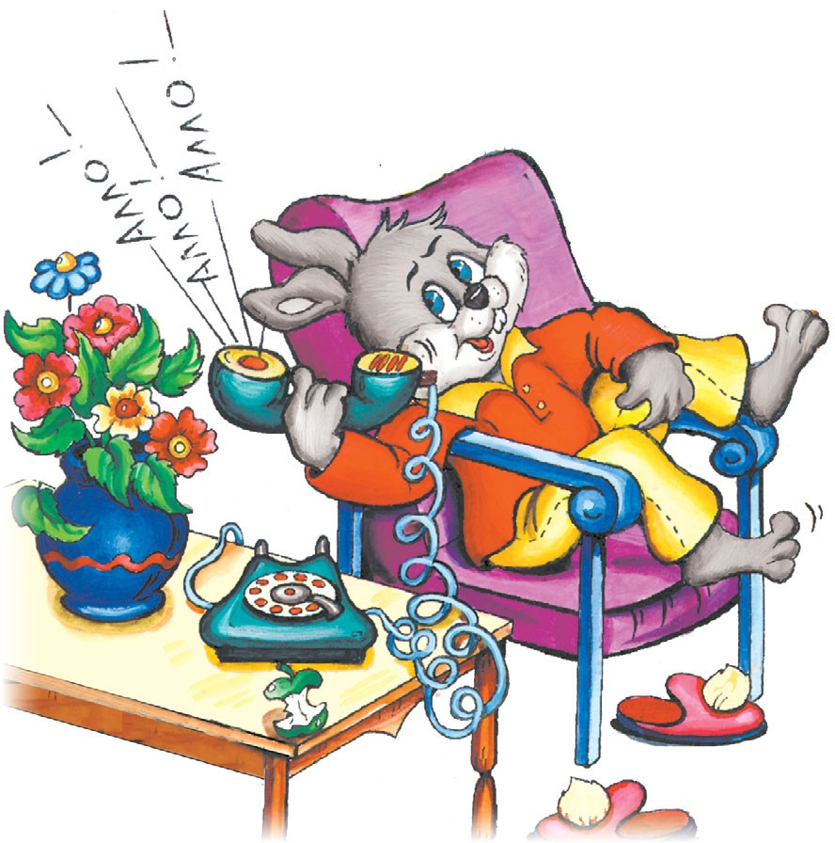
Очень строго мне велела:
— Раз звонишь — звони по делу! Телефон не занимай
И людей не отвлекай!

Не разговаривай по телефону с незнакомыми людьми
Если телефон звонит, Кто-то в трубку говорит:
- Как тебя зовут, малыш? Дома с кем сейчас сидишь?
И куда же я попал? Номер я какой набрал? — Ничего не отвечай, Срочно маму подзывай!

Если взрослых дома нет, Не веди ни с кем бесед,
- До свидания! — скажи, Быстро трубку положи!

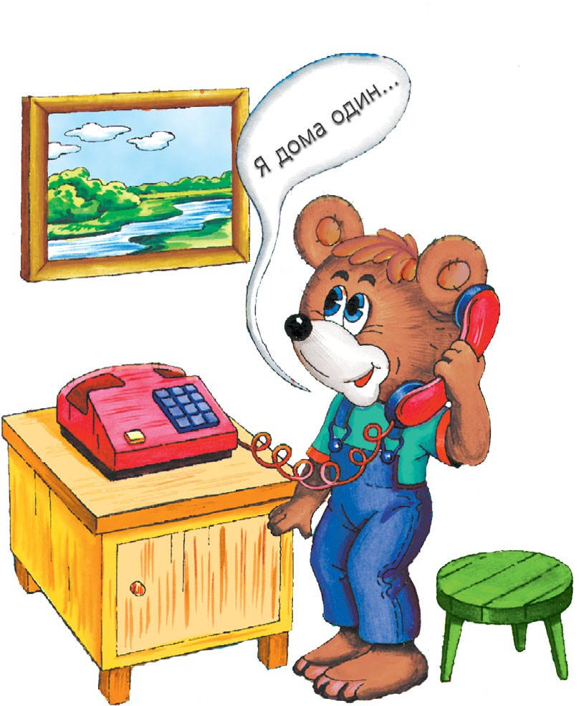

Будь вежлив
со своими близкими
Занимается заря.
После сна встаёт Утёнок Ничего не говоря
Деду Селезню спросонок.
Говорит дедуля мудрый:
«Дома сразу же, как встанешь, Говори всем: “С добрым утром!” — Вежливым Утёнком станешь!
Вечером скажи, дружочек:
“Добрых снов! Спокойной ночи!” Маме, папе, мне, бабуле
Перед тем, как все заснули».
Дома вы всегда, ребята, Будьте вежливы с роднёй — С мамой, бабушкой и братом, С папой, дедом и сестрой!

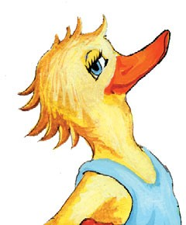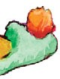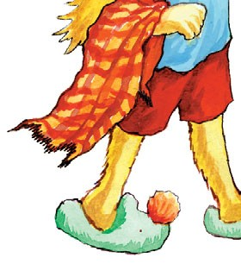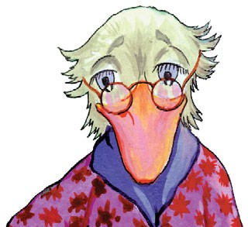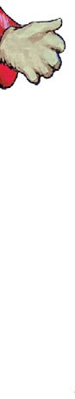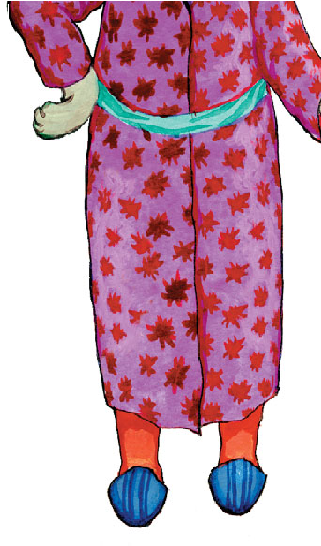

Г. П. Шалаева
ДОМАШНИЙ ЭТИКЕТ
Книга для чтения родителями детям
Стихи Г. П. Шалаевой, Н. Ивановой Редактор E. Ситникова Корректор В. Славкин
Художники Н. Новичихина, А. Пирогов
Верстка С. Васильева
Санитарно-эпидемиологическое заключение
№ 77.99.60.953.Д.014255.12.08 от 23.12.2008 г.
Общероссийский классификатор продукции ОК–005–93, том 2; 953000 — книги, брошюры

Изготовлено при участии ООО «Издательство АСТ» и ООО «М-ПРЕСС»

ООО «Издательство АСТ»
141100, РФ, Московская обл., г. Щелково, ул. Заречная д. 96 Наши электронные адреса:
www.ast.ru
E-mail: astpub@aha.ru
ООО «М-ПРЕСС»
410028, г. Саратов, ул. Чернышевского, д.153 ООО «Филологическое общество “СЛОВО”» Лицензия ЛР№061646 от 05.12.97
121357, Москва, ул. Ватутина, д. 13, к. 1 E-mail: slovo@dt.ru
www.slovo book.ru
Подписано в печать 31.03.09 Формат 60х90 ¹/₂₄. Усл. печ. л. 1,5
Тираж экз. Заказ № .



